Isaac Noé Piña Valdivia, Titular de la Dirección General de la Comisión de Deporte del Estado de Guanajuato, en ejercicio de las facultades que me confieren los artículos 80 de la Constitución Política para el Estado de Guanajuato; 47, 53 y 54 fracciones III y VIII de la Ley Orgánica del Poder Ejecutivo para el Estado de Guanajuato; artículo 22 fracción II de la Ley de Cultura Física y Deporte del Estado de Guanajuato; doy cumplimiento al acuerdo CD 02-04/12/19 tomado en la sesión de fecha 04 de diciembre de 2019, mediante el cual los integrantes del Consejo Directivo de la Comisión de Deporte del Estado de Guanajuato aprobaron las presentes Reglas de Operación, con fundamento en los artículos 17, 18, fracción XXV, 25 fracciones I, III y XVI, de la Ley de Cultura Física y Deporte del Estado de Guanajuato, el artículo 25 del Reglamento de la Ley de Cultura Física y Deporte del Estado de Guanajuato; los artículos 26, fracción XV y 27, fracción XV de la Ley de Transparencia y Acceso a la Información Pública para el Estado de Guanajuato; así como los artículos 78 sexies, 78 septies y 78 octies de la Ley para el Ejercicio y Control de los Recursos Públicos para el Estado y los Municipios de Guanajuato y 68 y tercero transitorio de la Ley del Presupuesto General de Egresos del Estado de Guanajuato para el Ejercicio Fiscal 2020.

CONSIDERANDO
La Comisión de Deporte del Estado de Guanajuato, es un organismo público descentralizado del Poder Ejecutivo del Estado, responsable de impulsar la práctica de la actividad física, la recreación y el deporte en la población guanajuatense, a través de la aplicación de estrategias y programas eficaces, proporcionando un servicio de calidad y calidez a todos las y los usuarios, con una política de transparencia en el ejercicio eficiente de los recursos, forma parte del eje Guanajuato Educado, a través del cual se impulsa una educación integral de calidad al alcance de la ciudanía, facilitando el desarrollo de competencias, valores y actitudes para su desarrollo personal, familiar y social.
Con el objeto de asegurar una aplicación eficiente, eficaz, equitativa y transparente de los recursos públicos, el Programa Q0139Liga Joven.GTO se sujetará a las presentes Reglas de Operación, conforme a los requisitos e indicadores establecidos por el Presupuesto General de Egresos para el Ejercicio 2020.
En este marco, las presentes Reglas de Operación deben garantizar que los recursos se apliquen efectivamente al cumplimiento de los objetivos y metas del Programa autorizado, en beneficio de las organizaciones y organismos públicos y privados debidamente registrados. Tiene como objetivo el plantear los lineamientos y la operación general del ProgramaQ0139 Liga Joven.GTO que tiene por finalidad promover la práctica deportiva y cultura física a través de la organización y apoyo en la realización de Torneos Deportivos y eventos de activación física a través organizaciones y organismos públicos y privados que se inscriban al programa. Por lo anteriormente expuesto y con fundamento en las disposiciones legales citadas, se emiten las siguientes:

REGLAS DE OPERACIÓNDEL PROGRAMA LIGA JOVEN.GTO PARA EL EJERCICIO FISCAL2020

Capítulo I
Disposiciones generales

Objeto de las reglas
Artículo 1. Las presentes Reglas de Operación son de orden público e interés social y tienen por objeto establecer las bases, criterios y procesos del Programa Liga Joven.GTO para el ejercicio fiscal 2020, las cuales se aplicarán por conducto de la Comisión de Deporte del Estado de Guanajuato. Así mismo, tiene por objeto promover la práctica deportiva y cultura física a través de la organización y apoyo en la realización de Torneos Deportivos y eventos de activación física a través de organizaciones y organismos públicos y privados que se inscriban al Programa.

Principios rectores
Artículo 2. El ejercicio y desarrollo del programa Liga Joven.GTO tendrá como base los siguientes principios:
- La cultura física y la práctica del deporte son un derecho fundamental para todos;
- El derecho a la cultura física y al deporte constituyen un estímulo para el desarrollo afectivo, físico, intelectual y social de todos, además de ser un factor de equilibrio y autorrealización;
- Los programas en materia de cultura física y deporte deben responder a las necesidades individuales y sociales, existiendo una responsabilidad pública en el fomento cualitativo y cuantitativo de la cultura física y el deporte;
- Para el desarrollo de la cultura física y la práctica del deporte es indispensable una infraestructura adecuada y la generación de sistemas de financiamiento y administración eficientes y estables, que permitan desarrollar políticas y programas que contribuyan al objetivo común de hacer de la cultura física y el deporte un derecho de todos.

Glosario de términos
Artículo 3. Para los efectos de las presentes Reglas de Operación se entenderá por:

- Área Administrativa Responsable. La Coordinación de Ligas Deportivas, adscrita a la Dirección de Cultura Física.

- Asociación Civil Deportiva. Son personas morales, cualquiera que sea su estructura, denominación y naturaleza jurídica, que conforme a su objeto social promueven, difunden, practican o contribuyen al desarrollo del deporte sin fines preponderantemente económicos, y se encuentran registradas en el Registro Nacional de Cultura Física y Deporte;

- CODE. La Comisión de Deporte del Estado de Guanajuato;

- Cultura Física. Conjunto de bienes, conocimientos, ideas, valores y elementos materiales que el hombre ha producido con relación al movimiento y uso de su cuerpo;

- Dependencia. oficina que depende de otra que ostenta una mayor entidad o importancia;

- Deporte. Actividad física, organizada y reglamentada, que tiene por finalidad preservar y mejorar la salud física y mental, el desarrollo social, ético e intelectual, con el logro de resultados en competiciones;

- Empresa. Organización de personas que se dedica a la producción o prestación de bienes o servicios que son demandados por los consumidores, obteniendo de esta actividad un rédito económico.

- Evento Deportivo. Cualquier encuentro entre deportistas afiliados a las asociaciones o sociedades deportivas, que se realice conforme a las normas establecidas por éstas y por los organismos rectores del deporte;

- Memoria Deportiva. Formato donde se comprueba el apoyo otorgado y/o reporte de las actividades realizadas en el mes;

- Organismo Municipal. La dependencia, organismo desconcentrado o entidad paramunicipal con la que cuente cada municipio para el fomento, promoción y desarrollo de políticas y Programas en materia de cultura física y deporte;

- Persona Beneficiaria. Persona física o moral que recibe apoyos del Programa;

- Persona Física: Hombre o mujer con existencia real y material, que tiene la capacidad para ejercer sus derechos y contraer obligaciones dentro del marco de la ley y la constitución;

- Persona Moral. No existen como individuo sino como institución, pues son una ficción de derecho para dar reconocimiento a una entidad individual e independiente, que está sujeta a obligaciones y dotada de derechos, tal como una persona física.

- Programa. Programa Liga Joven. Gto;

- Promotor (a) Deportivo. Persona física con conocimientos deportivos adquiridos empíricamente que prestan sus servicios para orientar y dar seguimiento a la población en la práctica de algún deporte;

- RED. El Registro Estatal de Cultura Física y Deporte;

- Reintegro. Cuando la persona realiza a la CODE la restitución integra, de la cantidad no comprobada o no utilizada en los conceptos de gastos autorizados en los instrumentos jurídicos formalizados;

- Sistema. Conjunto de eventos deportivos que conforman el sistema nacional de competencias deportivas y que, a través de los cuales se integra una clasificación nacional de los estados, por participación y se dividen en Olimpiada Nacional, Paralimpiada Nacional, Nacional Juvenil, Campeonatos;

- Titular de la Dirección General. Mujer u hombre que ostenta la titularidad de la Dirección General de la Comisión de Deporte del Estado de Guanajuato;

- Torneo. Evento deportivo que implica una competencia entre diferentes partes (individuales y grupales), en el cual los participantes compiten por un premio; se desarrolla en varias etapas y se supone avanzar en diferentes etapas en las cuales se van eliminando competidores.

Capítulo II
Objetivos y líneas de acción

Objetivos específicos
Artículo 4. Son objetivos específicos del programa:

- Estimular e incrementar el deporte y cultura física en las organizaciones y organismos públicos y privados que se inscriban al programa, así como las organizaciones debidamente registradas y dirigidas por personas físicas.

- Apoyar y promover la práctica deportiva y la cultura física como un estilo de vida saludable, en las distintas organizaciones debidamente registradas y dirigidas por personas físicas y organismos públicos y privados en el Estado.

Líneas de acción
Artículo 5. Las estrategias contempladas para el Programa consideran las siguientes líneas de acción:

- Proyectos de Torneos Deportivos: Realización de torneos en las disciplinas prioritarias donde participan las organizaciones y organismos públicos y privados en el Estado.

- Iníciate al deporte en zonas de intervención social: Fomenta la convivencia, la inclusión y la iniciación a través de la realización de torneos, actividades deportivas que impulsen la integración, los valores, el uso positivo del tiempo libre y la detección de habilidades deportivas, que contribuirá a la integración de más niñas, niños y jóvenes en la práctica de alguna disciplina deportiva de manera regular.

- Copas Impulso “Pasión por el Deporte”: Eventos deportivos en los que podrán participar todas/os las/los deportistas de categorías infantiles y juveniles, principalmente, dentro del ámbito escolar, indígena, popular y de deporte adaptado, quienes representan a sus organizaciones y organismos públicos y privados afines al deporte fomentando la Cultura Física en la población guanajuatense.

- Activación Física Laboral: Implementar en las empresas un modelo de activación física adecuado a su programa operativo interno, incorporándolo como parte de la cotidianeidad en las organizaciones buscando la salud física de sus trabajadores mediante el desarrollo y la difusión de mecanismos de evaluación del modelo en las organizaciones.

Alcances
Artículo 6. El Programa tiene por alcance combatir el sedentarismo en los trabajadores de las empresas privadas para que con ello tengan una mejor calidad de vida incrementando la actividad física y así desarrollen mejor sus actividades laborales dentro de la misma mediante el apoyo y/o realización de torneos deportivos y eventos de activación en el sector laboral público y privado. Mediante un modelo de activación física específico que promueva la cultura física y la buena utilización del tiempo libre, a través de la práctica sana en la búsqueda de la salud física y alimentaria de los trabajadores. Así como, otorgar apoyos económicos y en especie para la organización y realización de eventos y torneos deportivos en organizaciones y organismos públicos y privados en el Estado.

Tipo de programa
Artículo 7. El presente programa social Liga Joven. Gto es de tipo:

- Transferencia: por la entrega de apoyos económicos y en especie;
- Servicios: debido a la realización de Torneos o Eventos Deportivos en zonas de intervención social, zonas urbanas, rurales y a la activación física en empresas públicas y privadas.
Capítulo III
Lineamientos

Cobertura
Artículo 8. El Programa tiene cobertura a nivel estatal en los 46 municipios del estado de Guanajuato.

Tipos de personas beneficiarias
Artículo 9. Personas Físicas tales como: Promotores/as Deportivos, entrenadoras/es que practique alguna actividad física competitiva o recreativa con miras al Deporte Social y Personas morales (organizaciones y organismos públicos y privados en el Estado) dedicados al fomento, la promoción y/o el impulso del Deporte, y que cumplan con los requisitos que se establecen en las presentes Reglas de Operación.

Población objetivo
Artículo 10. La población objetivo del programa es de 3000,000 niños, niñas, jóvenes adultos, adultos mayores y personas con capacidades diferentes en diversos rangos de edad en los 46 municipios del estado de Guanajuato.

Responsable de la información y documentación
Artículo 11.La CODE a través de la Dirección de Cultura Física será el área encargada de llevar a cabo todas las acciones relativas al presupuesto, desarrollo, seguimiento y evaluación del Programa, así como de resguardar la documentación original comprobatoria del Programa.

Tipos de apoyo
Artículo 12. Los tipos de apoyo que otorga el Programa serán los siguientes:

- Económico: Monto en dinero, el cual se sujetará al tabulador establecido en las presentes Reglas de Operación; se asigna el recurso con base al impacto del evento.

- Material: Equipo deportivo especializado, trofeos, medallas y demás material que esté a disposición de la CODE.

- Becas: Erogaciones económicas que se otorgan con la finalidad de retribuir la participación de las personas físicas que colaboran con la CODE en el fomento de la práctica y desarrollo de la cultura física y el deporte.

Los apoyos, se otorgarán sujetándose, en todo momento, al presupuesto del Programa y a la Ley de Presupuesto General de Egresos del Estado de Guanajuato para el Ejercicio Fiscal de 2020.

Metas programadas
Artículo 13. El programa tiene como meta apoyar al deporte popular o social otorgado, a través de instalaciones y espacios deportivos, así como otorgar recursos económicos o en especie a Asociaciones Civiles u organizaciones en materia de deporte, para la realización de Torneos Deportivos, atendiendo prioritariamente las disciplinas que son de relevancia para el Estado. Los torneos estarán caracterizados por tener una organización de calidad adecuado al nivel deportivo de cada categoría y disciplina; así mismo la CODE organizará Torneos de diferentes disciplinas dirigidos a sectores vulnerables de la población Guanajuatense.

Se otorgarán apoyos económicos o en especie a organizaciones y organismos públicos y privados debidamente registrados y dirigidos por personas físicas con enfoque en materia de cultura física y deporte, la realización de torneos deportivos y eventos de activación física estarán caracterizados por tener una organización de calidad. A través de una convocatoria donde se presenten proyectos en los que participe la población infantil-juvenil y ahora de manera incluyente el sector laboral público y privado y personas de la tercera edad estas mediante un programa específico, con la finalidad de promover la buena utilización del tiempo libre a través de la práctica sana y cultura física.

Meta física
Artículo 14. El programa tiene como meta física apoyar en la organización y realización de torneos deportivos de ligas deportivas municipales en los deportes prioritarios del Estado. Apoyar o realizar 50 Torneos Deportivos y eventos de activación en el sector laboral público y privado mediante un modelo de activación física laboral específico que promueva la cultura física y la buena utilización del tiempo libre. Así como, otorgar 50 apoyos económicos y en especie para la organización y realización de eventos y torneos deportivos en los deportes populares en el Estado.

Fracción | Indicador | Meta | Evaluación
I | Eventos y torneos de activación física para promover la práctica deportiva y la cultura física en dependencias, ligas, clubes, empresas y asociaciones civiles en el Estado. | 50 | Entrega de memoria deportiva y financiera.
II | Apoyo en la organización y realización de eventos y torneos deportivos de ligas municipales en los deportes populares en el Estado. | 50 | Entrega de iniciación de programa de activación física

Para el cumplimiento de las metas físicas, el área administrativa responsable otorgará 11 apoyos de beca a personas que contribuyan en el cumplimiento de los objetivos y metas de la CODE.

Capitulo IV
Mecanismos del programa

Requisitos para asociaciones
afines a personas morales
Artículo 15. Las asociaciones afines a la actividad física y deporte interesadas en solicitar los apoyos del Programa, deberán presentar un oficio ante la oficialía de partes de la CODE, que cumpla con los requisitos siguientes:

- Presentar acta constitutiva que los acredite como Asociación Civil afín a la cultura física o deporte, y acta de asamblea donde se apruebe la integración de la mesa directiva vigente, cuando esta no se encuentre en el RED;
- Ingresar oficio de petición a través de oficialía de partes dirigido a la persona Titular de la Dirección General, con una antelación de 30 días hábiles al evento;
- Copia de inscripción al RED de la asociación y del presidente de la misma;
- Cuenta bancaria y Clabe interbancaria a nombre de la asociación; y
- Haber comprobado en su totalidad los apoyos previamente otorgados.

Si no se cumple con alguno de los requisitos mencionados en las fracciones anteriores, no será posible otorgar el apoyo solicitado.

Requisitos para organizaciones y
organismos públicos y privados.
Artículo 16. Las organizaciones y organismos públicos y privados interesados en solicitar los apoyos del Programa, deberán presentar una solicitud ante la oficialía de partes de la CODE, que cumpla con los requisitos siguientes:

- Oficio de petición dirigido a la persona titular de la Dirección General, con una antelación de 30 días hábiles a la fecha del evento o acontecimiento para el que se requiere el apoyo,

- Copia de inscripción al RED;

- Cuenta bancaria y Clabe Interbancaria a nombre del Organización u organismo público o privado, en su caso; y

- Haber comprobado en su totalidad los apoyos otorgados en el presente o en ejercicios anteriores, en su caso.

Si no se cumple con alguno de los requisitos mencionados en las fracciones anteriores, no será posible otorgar el apoyo solicitado.

Requisitos para personas físicas
Artículo 17. Las personas físicas interesados en solicitar los apoyos del Programa, se deberá presentar una solicitud ante la oficialía de partes de la CODE, que cumpla con los requisitos siguientes:

- Ingresar oficio de petición a través de oficialía de partes dirigido a la persona Titular de la Dirección General, con una antelación de 30 días hábiles a la fecha del evento el cual además deberá contener;

a) Evaluación del evento y acciones a realizar; y
b) El impacto y beneficio a la población guanajuatense.

- Copia de inscripción al RED de la persona física;
- Cuenta bancaria y Clabe interbancaria a nombre de la persona física;
- Haber comprobado en su totalidad los apoyos otorgados en el presente o en ejercicios anteriores, en su caso.

Si no se cumple con alguno de los requisitos mencionados en las fracciones anteriores, no será posible otorgar el apoyo solicitado.

Tramitación de apoyo económico
Artículo 18. Una vez presentada la solicitud por escrito de apoyo económico, se realizarán las acciones siguientes:

- Recibida la solicitud, debidamente firmada con nombre completo y datos de localización, en oficialía de partes, ésta turnará la solicitud al Área Administrativa Responsable para su tramitación a más tardar el día hábil siguiente a la recepción del documento.

- El Área Administrativa Responsable del trámite, una vez que le haya sido turnada la solicitud contará con tres días hábiles para resolver sobre la viabilidad del apoyo, analizará sí la persona peticionaria cumple con los requisitos exigibles y revisará la suficiencia presupuestal requerida para el apoyo; contando con esta información realizará el oficio de respuesta y lo enviará a la Dirección General para su revisión y autorización

- Recibida la respuesta en la Dirección General, se revisará el documento y de ser autorizada la respuesta será firmada por el Titular.

- El documento de respuesta será entregado nuevamente al área administrativa responsable, la cual tendrá tres días hábiles para responder a la persona peticionaria sobre la autorización o negación del apoyo. En caso afirmativo, se le informará al peticionario, a la Dirección de Finanzas y Administración, y al Área Jurídica, para que realicen los trámites administrativos correspondientes;

- Recibida la autorización de apoyo en el Área Jurídica, ésta deberá elaborar en un plazo no mayor a tres días hábiles, contados a partir de la recepción de la autorización, un convenio para la entrega del apoyo, el cual remitirá al Área Administrativa Responsable para que proceda a recabar las firmas respectivas;

- El Área Administrativa Responsable tendrá tres días hábiles contados a partir de la recepción del convenio, para recabar las firmas y remitirlo a la Dirección de Finanzas y Administración, en caso de ser Asociación Civil u Organismo Municipal deberán emitir en este periodo la factura a nombre de la Comisión y con los datos establecidos por la misma; y

- Recibida la documentación del trámite en la Dirección de Finanzas y Administración, se procederá a realizar el depósito del recurso a la persona beneficiaria.

- Las Ligas Oficiales y populares, Club o Asociación, que sean beneficiadas por el programa deberán de hacer entrega a la Coordinación un reporte mensual durante el año en curso y hasta que termine su Torneo.

Montos de apoyo económico
Artículo 19. Las Personas Beneficiarias del Programa podrán recibir apoyos económicos hasta por los siguientes montos:

- Las personas físicas dedicadas al fomento de la activación física podrán recibir apoyo económico por un monto mínimo de $1.00 hasta $25 000.00 veinticinco mil pesos 00/100 m.n., por evento;

- Las organizaciones, organismos públicos y privados (asociaciones deportivas, organizaciones de la sociedad civil afines a la activación física y deporte, así como asociaciones civiles, que estén debidamente constituidos), podrán recibir apoyo económico por un monto mínimo de $1.00 hasta $50 000.00 cincuenta mil pesos 00/100 m.n., por evento.

En los casos anteriores, el monto se determinará en base al análisis que realice el Área Administrativa Responsable, de las necesidades de la persona solicitante establecidas en la solicitud de apoyo, así como en base a la suficiencia presupuestal del Programa.

Tramitación del apoyo material
Artículo 20. Una vez presentada la solicitud de apoyo material, se realizarán las acciones siguientes:

- Una vez recibido el proyecto u oficio de petición en el Área Administrativa Responsable, dentro de los tres días hábiles siguientes contados a partir de la fecha en que le hayan notificado el trámite, verificará la viabilidad del apoyo, revisando el destino y la cantidad del material solicitado;

- Autorizado por la Dirección General, dentro de los tres días hábiles siguientes a la recepción de la solicitud, el Área Administrativa Responsable lo tramitará en el sistema administrativo de documentos electrónicos, con la finalidad de registrar la salida de dichos bienes y dará respuesta a la Persona peticionaria informándole la fecha y el lugar en los que se entregará el material; y la entrega del material será previa firma de un recibo que contenga los datos del peticionario, la forma y el período de tiempo de la comprobación de su uso.

- En relación a los apoyos con material, el oficio de respuesta tendrá vigencia de un mes, debido a que con los diferentes apoyos otorgados no se garantiza la existencia del material ya autorizado.

Criterios de elegibilidad
Artículo 21. Son elegibles para ser beneficiarias o beneficiarios del Programa, organizaciones y organismos públicos y privados afines a la actividad física y deporte, dedicadas al fomento de la práctica deportiva, personas físicas promotoras de Torneos, Empresas públicas y privadas, así como dependencias que trabajen bajo el modelo de activación física propuesto.

Monto de los recursos
Artículo22.El total de recursos que conforman el Programa, importa la cantidad de $3000 000.00 tres millones de pesos 00/100 m.n., conforme a lo establecido en la Ley de Presupuesto General de Egresos del Estado de Guanajuato para el Ejercicio Fiscal de 2020.

Capítulo V
Métodos de comprobación del gasto

Comprobación del apoyo para personas físicas
Artículo23. Comprobación de apoyo económico de la Persona Beneficiaria se obliga a comprobar el gasto del recurso económico recibido en el tiempo y forma establecidos en el convenio respectivo, a través de los documentos que les sean solicitados:

- Todas las Personas Beneficiarias deberán presentar las facturas con datos fiscales, en el caso de premiaciones en el evento o pago por servicio de jueceo o arbitraje deberá presentar un comprobante o recibo con firma autógrafa avalada con identificación oficial, del emisor el cual respalde el gasto ejercido para el evento solicitado, mismas que deberán cotejarse con el concepto solicitado a través del oficio de petición; y

- Presentar la memoria deportiva del evento (anexo 1).

Comprobación del apoyo en especie
Artículo 24. Comprobación de apoyo en especie:
- La Persona Beneficiaria se obliga a comprobar el uso del material recibido mediante una memoria deportiva (anexo 1). Dicha comprobación se realizará en el tiempo y forma establecidos en el oficio de respuesta.

- El seguimiento de la comprobación será obligación del Área Administrativa Responsable.

Reintegro de recursos
Artículo 25. Los recursos se reintegrarán cuando:
- Los recursos económicos otorgados no sean utilizados en su totalidad, de acuerdo con la comprobación entregada por las Personas Beneficiarias, estos deberán reintegrar el recurso sobrante a la CODE;
- El recurso otorgado no sea utilizado para el fin que fue solicitado, las Personas Beneficiarias deberán hacer el reintegro del recurso a la CODE;
- El reintegro de los recursos se realizará mediante depósito o transferencia bancaria a las cuentas de la CODE, y deberá entregarse el comprobante respectivo al Área Administrativa Responsable;
- En caso de no realizar el reintegro de los recursos, no volverá a ser beneficiada/o con los apoyos que otorga el presente Programa; y
- El seguimiento de lo estipulado en el convenio será obligación del Área Administrativa Responsable, quien vigilará de conformidad con la normatividad aplicable y con las cláusulas establecidas, el cumplimiento de lo convenido.

Métodos de comprobación del gasto de la aplicación del apoyo
Artículo 26. Son métodos de comprobación del gasto:

- Apoyos económicos y becas: se realiza la comprobación a través de la transferencia bancaria y el comprobante respectivo de la misma.
- Apoyos de material deportivo: se realiza la comprobación con el recibo firmado por la persona beneficiaria.

Capítulo VI
Becas

Finalidad de las becas
Artículo 27. Las becas que contempla la CODE, tienen la finalidad de contribuir al seguimiento del programa a través de las personas, así como en el fomento de la práctica y desarrollo de la cultura física y el deporte.

Clasificación de las becas
Artículo 28. Las becas que contempla el presente Programa, se clasificarán de la siguiente manera:

- Promotores deportivos; y
- Auxiliares administrativos.

Tabulador de promotores deportivos
Artículo 29. El monto de las becas para promotores deportivos se designará en base a lo dispuesto en el siguiente tabulador:

Nivel Tabular | Perfil de Habilidades | Funciones | Monto Mensual
2 | Conocimientos básicos en activación física, recreativa y deportiva. | Contar con un grupo mínimo de 10 personas para practicar activación física y/o disciplinas deportivas en espacios, dependencias, empresas públicas y privadas. Cumplir con 4 horas a la semana. Entrega de listados de asistencia, memoria deportiva y fotográfica mensual. | $2 000.00
4 | Conocimientos básicos de activación física, recreativa, deportiva y experiencia en organización de eventos multitudinarios. | Contar con un grupo mínimo de 15 personas para practicar activación física y/o disciplinas deportivas en espacios, dependencias, empresas públicas y privadas. Cumplir con 6 horas a la semana. Entrega de listados de asistencia, memoria deportiva y fotográfica mensual. | $4 000.00
5 | Conocimientos en entrenamiento de deportes básicos, ejercicios de activación física, recreativa y deportiva, experiencia en apoyo y organización de eventos deportivos multitudinarios. | Contar con un grupo mínimo de 20 personas para practicar activación física y/o disciplinas deportivas en espacios, dependencias, empresas públicas y privadas. Cumplir con 8 horas a la semana. Entrega de listados de asistencia, memoria deportiva y fotográfica mensual. | $5 000.00

La persona Titular de la Dirección General en coordinación con la persona Titular del Área Administrativa Responsable y de la Dirección de Finanzas y Administración, será la responsable de determinar el nivel tabular de la persona becaria de conformidad a su perfil y al grado de responsabilidad de las funciones que habrá de desempeñar.

Tabulador de auxiliares administrativos
Artículo 30. El monto de las becas para promotores deportivos se designará en base a lo dispuesto en el siguiente tabulador:

Nivel Tabular | Perfil de Habilidades | Funciones | Monto Mensual
1 | Conocimientos básicos en computación y conocimientos técnicos con experiencia mínima de un año en procesos administrativos. | Organización de documentos, atención de llamadas telefónicas, atención a personas externas y apoyo al personal interno.  Entrega de informe mensual de actividades. | $4 000.00
2 | Conocimientos básicos en computación y conocimientos técnicos con experiencia mínima de un año en procesos administrativos, así como de funciones operativas y administrativas. | Atención al personal externo, apoyo en logística para eventos de activación física, deportiva y recreativa, atención a actividades de comunicación social.  Entrega de informe mensual de actividades. | $5 000.00
3 | Conocimientos básicos en computación y conocimientos técnicos con experiencia mínima de un año en procesos operativos y de control administrativo. | Organización de expedientes, documentos técnicos, atención de llamadas telefónicas, atención a personas externas, atención y apoyo en actividades deportivas.  Entrega de informe mensual de actividades. | $7 000.00
4 | Conocimientos básicos en computación y conocimientos técnicos, con experiencia mínima de dos años en procesos operativos y de control administrativo/deportivo. | Organización de expedientes, documentos técnicos, atención de llamadas telefónicas, atención a personas externas, atención y apoyo en logística de actividades deportivas.  Entrega de informe mensual de actividades. | $8 000.00
5 | Conocimientos en computación (Office), con experiencia mínima de tres años en procesos administrativos, archivo y de organización de eventos de cultura física, deportiva y recreativa. | Atención a procesos administrativos de archivo, desarrollo logístico en eventos deportivos, enlace de archivo y con entidades a fines a actividades de la Dirección de Cultura Física y eventos masivos.  Entrega de informe mensual de actividades. | $9 000.00
6 | Conocimientos en computación (Office), con experiencia mínima de tres años en procesos administrativos, revisión de archivo y organización de eventos de cultura física, deportiva y recreativa. | Atención a procesos administrativos de archivo, desarrollo logístico en eventos deportivos, enlace de archivo y con entidades a fines a actividades de la Dirección de Cultura Física y eventos multitudinarios, recopilación de datos estadísticos para concentración de información para registro en sistema.  Entrega de informe mensual de actividades. | $10 000.00
7 | Conocimientos en computación (Office), con experiencia de tres años o más en procesos administrativos y de organización de eventos de cultura física, deportiva y recreativa, además de conocimiento y aplicación de normas, cálculos, supervisión y evaluación de programas. | Atención a procesos administrativos de archivo, desarrollo y control de eventos deportivos y de activación física, enlace con entidades y programas a fines a la Cultura Física, deportiva y de eventos multitudinarios con integración de reportes para análisis y registro en sistemas.  Entrega de informe mensual de actividades. | $12 000.00
8 | Conocimientos en computación (Office), con experiencia de tres años o más en procesos administrativos y de organización de eventos de cultura física, deportiva y recreativa, además de conocimiento y aplicación de normas y reglamentos, cálculos, supervisión y evaluación de programas. | Apoyo en la organización y desarrollo de procesos en eventos masivos, deportivos y de activación física, evaluación de los programas estatales y federales aplicando la normatividad vigente, así como la supervisión y análisis de datos registrados en las memorias deportivas mediante la aplicación de reglas de operación y la integración de informes y control a través de reportes mensuales de las actividades del programa Liga Joven. Gto.  Entrega de informe mensual de actividades. | $15 000.00

La persona Titular de la Dirección General en coordinación con el director del Área y la Dirección de Finanzas y Administración, será la responsable de determinar el nivel tabular de la persona becaria de conformidad a su perfil y al grado de responsabilidad de las funciones que habrá de desempeñar.

Derechos de las personas beneficiarias
Artículo 31. Las Personas Beneficiarias del Programa tendrán derecho a:

- Recibir los apoyos en tiempo y forma;
- Obtener de la CODE el RED;
- Contar y recibir asesoría, capacitación e información acerca del Programa, así como para el desarrollo de sus actividades y eventos autorizados de acuerdo con los instrumentos jurídicos que para tal efecto se convenga con la instancia ejecutora; y
- Recibir un trato digno, respetuoso y equitativo, sin ningún tipo de discriminación.

Obligaciones de las personas beneficiarias
Artículo 32. Las Personas Beneficiarias del Programa tendrán las siguientes obligaciones:

- Cumplir con los requisitos que exige el Programa;
- Promover en los eventos o actividades realizadas la difusión del apoyo otorgado por la CODE;
- Entrega de comprobación financiera que contenga los requisitos marcados por la legislación fiscal vigente y memoria deportiva del apoyo otorgado en el tiempo y forma establecidos en el convenio firmado y las presentes Reglas de Operación;
- Comprobar el uso del apoyo en tiempo y forma;
- Utilizar los apoyos que se entregaron para los fines que fueron apoyados; e
- Incluir el logotipo actual de la entidad en productos y mercadotecnia utilizada para el evento para el cual se solicitó el apoyo y hacer mención del apoyo en ruedas de prensa y medios de comunicación.

Equidad, inclusión y diversidad social
Artículo 33. El presente Programa garantiza que toda persona, tenga acceso al mismo, siempre y cuando, cumpla con lo establecido en estas Reglas de Operación.
La CODE garantizará, protegerá y respetará los derechos de las personas interesadas y de las personas beneficiarias, impulsando la igualdad de oportunidades entre mujeres y hombres, evitando cualquier tipo de discriminación en razón de edad, género, origen étnico, nacionalidad, discapacidades, impedimentos físicos, preferencias sexuales, creencias religiosas, raza, condición social, de salud, económicas o culturales, especialmente de aquellas que se encuentren en condiciones de vulnerabilidad, de conformidad con los principios de universalidad, interdependencia, indivisibilidad y progresividad.
No se considerará como violación de los derechos humanos cuando las personas no sean beneficiarias del mismo con motivo del incumplimiento de los requisitos establecidos o atendiendo a la suficiencia presupuestal del programa.

Sanciones
Artículo 34. Los beneficiarios del Programa podrán ser sujetos a las sanciones previstas en los artículos 35 y 36 de las presentes reglas, así como por incumplimiento de las obligaciones establecidas en el artículo 32 de estas reglas. Los procedimientos sancionatorios correspondientes serán conocidos, sustanciados y resueltos por las autoridades competentes.

El incumplimiento de las disposiciones previstas en estas Reglas de Operación dará lugar a la responsabilidad de los servidores públicos, en términos de la Ley de Responsabilidades Administrativas para el Estado de Guanajuato y demás normativa.

Suspensión y cancelación de apoyos
Artículo35. Si las Personas Beneficiarias del apoyo no realizan la comprobación respectiva en el tiempo y forma establecidos en el convenio o recibo, la CODE suspenderá o cancelará el otorgamiento de los apoyos, en lo subsecuente; ello sin eximirla/o de las responsabilidades que por diversa normatividad les resulte aplicable.

Ante el incumplimiento de las obligaciones pactadas en el convenio, el Área Administrativa Responsable le dará aviso vía oficio dentro de los quince días hábiles siguientes a la fecha límite establecida en el convenio para que subsane sus omisiones o cumpla sus obligaciones; y en caso de continuar con la negativa, el Área Administrativa Responsable dará aviso al Área Jurídica para que realicen las acciones conducentes.

Amonestaciones
Artículo36. La CODE tendrá la facultad de a manera de amonestación por incumplimiento las siguientes sanciones:

- En caso de no comprobar se bloqueará su registro RED para futuros apoyos;
- Si comprueba después de los 10 días hábiles establecidos hasta 3 meses, se reducirá un 50% el monto de apoyo a otorgar con base en el año anterior; y
- Si rebasa los seis meses y no comprueba deberá de reintegrar el recurso otorgado y se hará acreedor a suspensión por un año para el otorgamiento de apoyos subsecuentes.

Mecanismos de exigibilidad
Artículo 37. Se puede exigir el cumplimiento de los servicios o entrega de apoyos del Programa, en el siguiente caso:

I. La realización del Programa está sujeta al cumplimiento de los requisitos de acceso y la suficiencia presupuestal.

Formas de participación social
Artículo 38. Las personas beneficiarias podrán participar en la evaluación del Programa, de conformidad con los Lineamientos para la Integración y Funcionamiento de Estructuras de Participación Social.

La CODE propiciará la participación de las personas beneficiarias en los procesos de seguimiento y vigilancia del cumplimiento del objeto y metas programadas, así como de la aplicación de los recursos públicos asignados al Programa.
Capítulo VII
Seguimiento y control

De las auditorías y evaluación gubernamental
Artículo 39. En cuanto a los recursos estatales y su aplicación en el marco del Programa podrán ser auditados y evaluados por la Secretaría de la Transparencia y Rendición de Cuentas y la Auditoría Superior del Estado de Guanajuato o las instancias correspondientes en cuanto los faculten sus atribuciones.

Seguimiento del programa
Artículo 40. El órgano de vigilancia de la CODE, en el ejercicio de sus atribuciones en materia de fiscalización, auditoría, control y vigilancia comprobara el cumplimiento de las presentes Reglas de Operación.

El Área Administrativa Responsable tendrá la obligación de dar seguimiento y evaluar los avances de las metas que impacten las presentes Reglas de Operación y a su vez deberá dar informe a las instancias revisoras del gobierno del estado a través de los medios correspondientes.
El Órgano de Vigilancia de la CODE podrá realizar acciones para conocer, analizar, canalizar y dar seguimiento a los planteamientos ciudadanos que puedan realizarse a las presentes Reglas de Operación y su funcionamiento.

Publicidad Informativa
Artículo 41.De conformidad con lo señalado en el artículo 20 de la Ley de Desarrollo Social y Humano para el Estado y los Municipios de Guanajuato, la publicidad e información relativa al Programa deberá identificarse perfectamente incluyendo la siguiente leyenda: «Este programa es público, ajeno a cualquier partido político. Queda prohibido su uso para fines distintos al desarrollo social».
La publicidad e información del Programa debe utilizar lenguaje claro, no sexista, accesible e incluyente.
Con motivo de la celebración de actos protocolarios y ante la concurrencia de recursos en el convenio de asignación respectivo, se establecerá que el ejecutor deberá publicitar la participación del Estado empleando los logotipos institucionales correspondientes, debiendo contar, para tal efecto, con la validación de la Coordinación General de Comunicación Social.

Transparencia
Artículo 42.Los presentes Reglas de Operación serán publicadas y actualizadas de conformidad con lo establecido en la Ley de Transparencia y Acceso a la Información Pública para el Estado de Guanajuato y en los Lineamientos Generales que emite el Consejo Nacional de Transparencia. Pueden ser consultadas a través de la siguiente liga: http://tramitesyservicios.strc.guanajuato.gob.mx/normateca/., ó a través de la App “Gto Abierto” de la Secretaría de Transparencia y Rendición de Cuentas.

Padrón de personas beneficiarias
Artículo 43. El presente Programa contará con Padrón de Personas Beneficiarias, conforme a los requisitos que establece la Ley de Transparencia y Acceso a la Información Pública para el Estado de Guanajuato.

Protección de datos personales
Artículo 44. Los datos personales que se recaben con motivo de la operación de este Programa serán protegidos, incorporados y tratados con fundamento en la Ley de Protección de Datos Personales en Posesión de Sujetos Obligados para el Estado de Guanajuato.

Capítulo VIII
Modificaciones y responsabilidades

Modificaciones a las reglas
Artículo 45. La persona Titular de la Dirección General propondrá al Consejo Directivo de la CODE, las modificaciones correspondientes a las presentes Reglas de Operación para su debida aprobación, cuando resulten necesarias.

Incremento en la temporalidad de los trámites
Artículo 46. La temporalidad de los trámites de las presentes Reglas de Operación podrá duplicarse, tratándose de casos fortuitos o fuerza mayor que impidan dar respuesta en los términos previamente señalados.

Responsabilidades administrativas
Artículo 47. El incumplimiento de las presentes Reglas de Operación se sancionará en los términos de la Ley de Responsabilidades Administrativas para el Estado de Guanajuato.

Procedimiento de denuncias
Artículo 48. Cualquier persona podrá solicitar asesoría o, en su caso, presentar denuncia por la probable comisión de faltas administrativas en la operación del programa, ante la CODE o ante el órgano Interno de Control de la COCE o bien, ante la Secretaría de la Transparencia y Rendición de Cuentas, a través de los siguientes medios:

- A través de la página de la Comisión, la cual puede encontrar en el siguiente link http://www.codegto.gob.mx/?page_id=235;
- Ante el órgano Interno de Control de la CODE, al correo electrónico o al correo oic@codegto.gob.mx.;
- Personalmente, proporcionando las pruebas que considere pertinentes para fundamentar su queja o denuncia, en caso de tenerlas, o señalando a la autoridad el lugar donde se encuentren, en la Dirección de Quejas y Denuncias y Responsabilidad Patrimonial, adscrita a la Dirección General de Asuntos Jurídicos de la Secretaría de la Transparencia y Rendición de Cuentas, ubicada en Conjunto Administrativo Pozuelos, sin número, Guanajuato, Guanajuato, c.p.: 36080;
- Por vía telefónica al 01 800 470 75 00 ó 01 800 HONESTO (4663786); y
- Por correo electrónico en la siguiente dirección: quejasydenuncias_strc@guanajuato.gob.mx; y contraloriasocial@guanajuato.gob.mx a través de la página: https://strc.guanajuato.gob.mx/reporteciudadano/ y con la app: http://strc.guanajuato.gob.mx/gtoabierto/.

La denuncia a que se refiere este artículo podrá presentarse de manera anónima en los términos de la Ley de Responsabilidades Administrativas para el Estado de Guanajuato, y demás disposiciones aplicables.

Anexos
Artículo 49. Los formatos y anexos referidos en las presentantes Reglas de Operación estarán disponibles en la siguiente liga: http://tramitesyservicios.strc.guanajuato.gob.mx/normateca/.

TRANSITORIOS

Vigencia
Artículo Primero. Las presentes Reglas de Operación, tendrán vigencia a partir del 1 de enero 2020 publicadas en el Periódico Oficial del Gobierno del Estado, y hasta el treinta y uno de diciembre de dos mil veinte.

Situaciones no previstas
Artículo Segundo. Todas aquellas situaciones no previstas en las presentes Reglas de Operación, serán resueltas por la Comisión de Deporte del Estado de Guanajuato a través de la persona Titular de la Dirección General, la persona titular de la Dirección responsable del área a la que pertenece el Programa, y el Coordinador del mismo.

Acciones, procedimientos y procesos pendientes
Artículo Tercero. Las acciones, los procedimientos y procesos del ejercicio fiscal de 2019 que se encuentren pendientes de concluir al momento de la entrada en vigencia de las presentes Reglas de Operación, se sujetarán a las disposiciones contenidas en las «Reglas de Operación Liga Joven. GTOpara el ejercicio fiscal de 2019».

Derogación de disposiciones
Artículo Cuarto. Se derogan todas aquellas disposiciones que se hayan emitido en el ámbito de competencia de la (Dependencia/Entidad) que expresamente se opongan a las presentes Reglas de Operación.

REGLAS DE OPERACIÓNDEL PROGRAMALIGA JOVEN.GTO PARA EL EJERCICIO FISCAL 2020

Dado en la ciudad de Guanajuato, Guanajuato, a los 04 días del mes de diciembre de 2019

Titular de la Dirección General de la Comisión de Deporte del Estado de Guanajuato

Isaac Noé Piña Valdivia

ANEXO 1
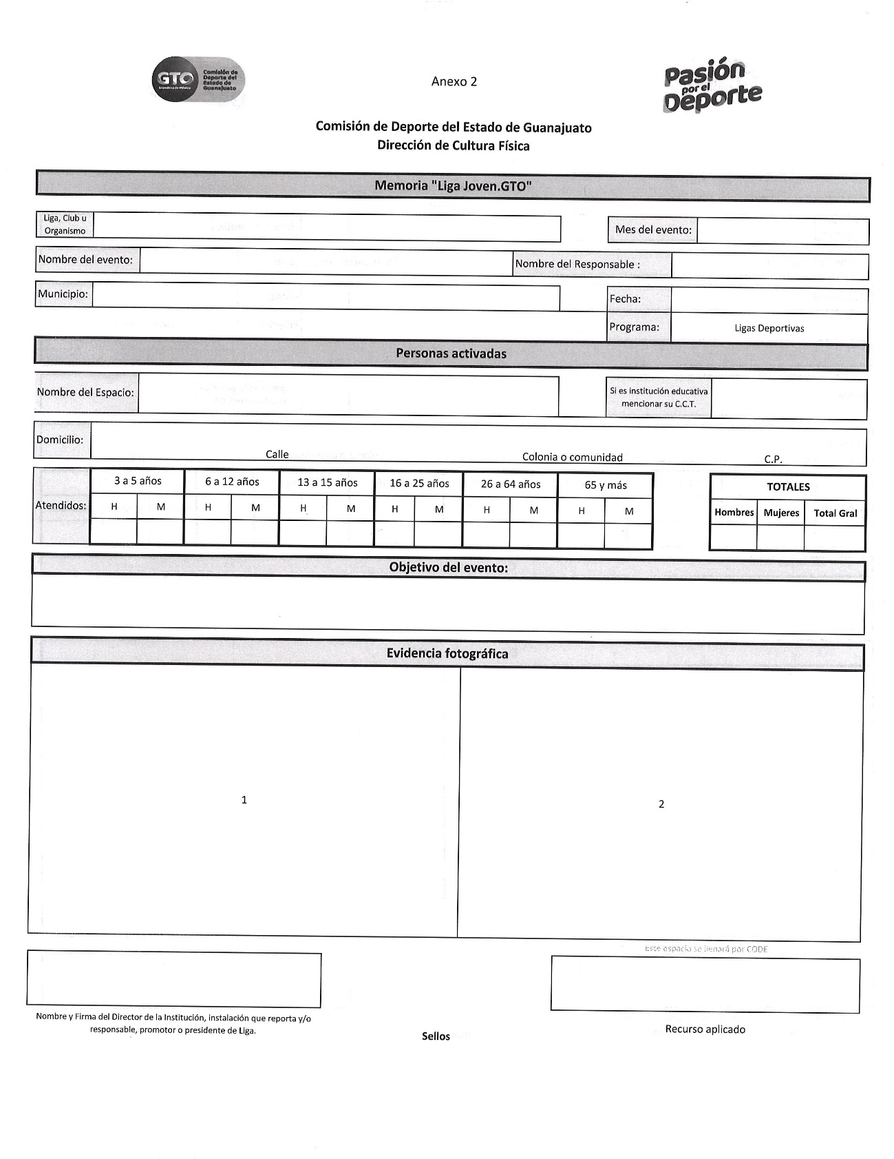
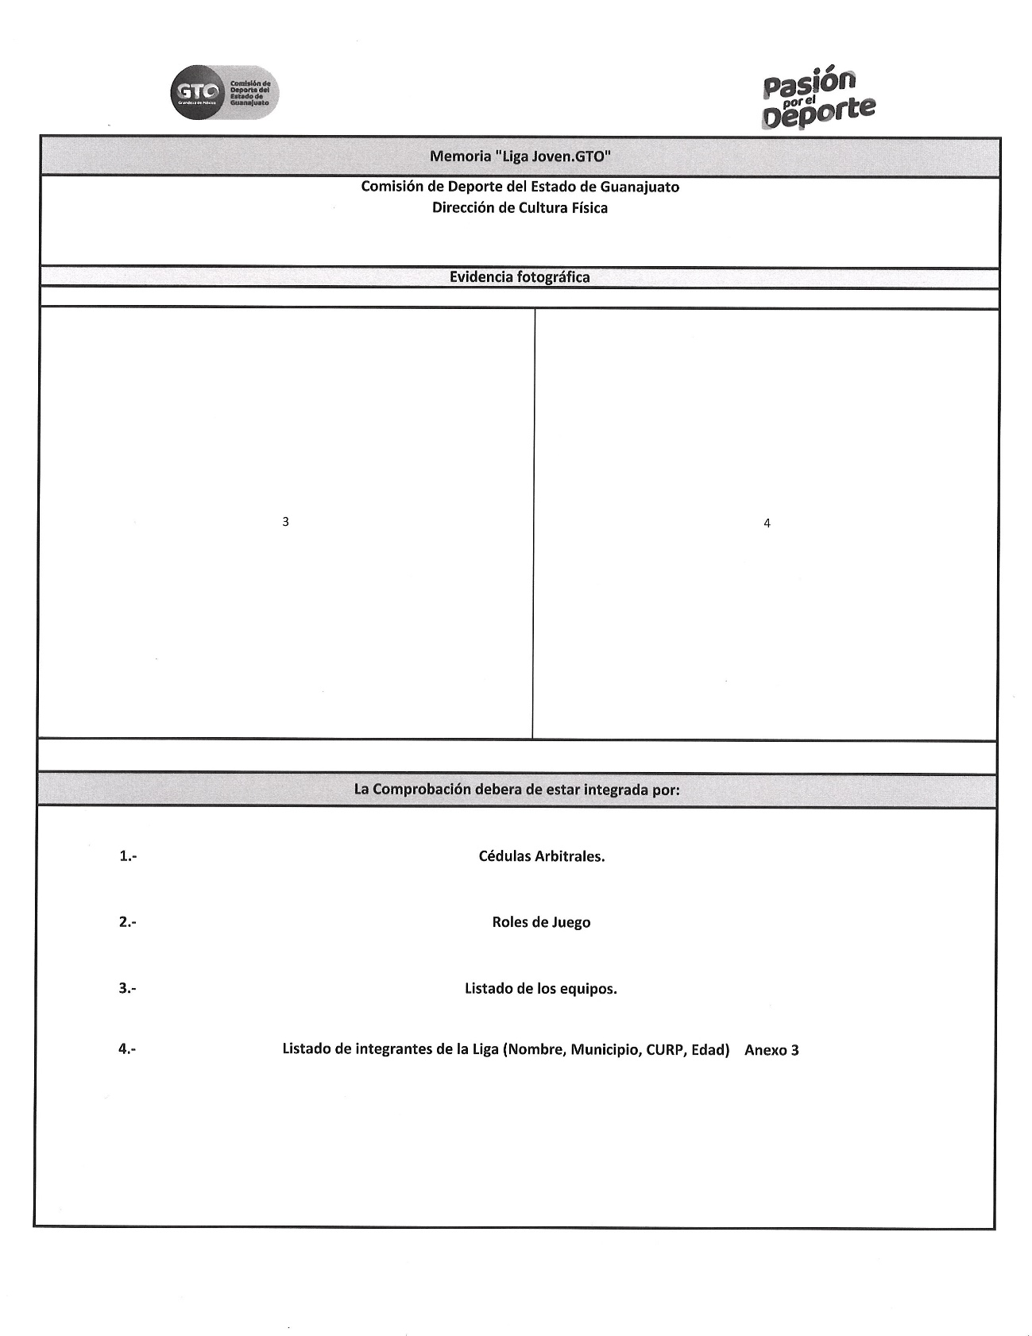

ANEXO 2

